榆林市横山区光伏扶贫电站建设项目19.6MW监理日报2018.12.14
一、项目基本信息
业主 | 谢文林 | 电话 | 13720792444 | 天气情况 | 晴
监理 | 张文博 | 电话 | 15891192835 | 项目并网时间 | 2018.12.30 | 计划并网容量 | 19.6MW
二、设备材料到货进展：
名称 | 规格 | 单位 | 总数量 | 今日已到货 | 累计已到货数量 | 到货百分比
光伏板 | 330Wp | 块 | 59440 | 2912 | 35010 | 约58.9%
支架 |  | 兆 | 19.6 |  | 19.6 | 约100%
钢筋 | Φ16 | 吨 | 138 |  | 138 | 100%
 | Φ8 | 吨 | 26 |  | 26 | 100%
箱变、逆变工程 | 箱式变压器 | 台 | 20 |  | 20 | 60%
 | 逆变器 | 套 | 20 |  | 10 | 50%
开关站（共计4套） | 一次设备 | 套 | 4
 | 二次设备 | 套 | 4 |  | 4 | 100%
 | SVG | 台 | 4 |  | 4 | 100%
汇流箱 | 中天昱品 | 台 | 200 |  | 200 | 100%
注：支架已全部到货，其余主要电气设备按计划进场

三、项目施工进度：
名称 | 规格 | 单位 | 总数量 | 今日  工作量 | 累计施工量 | 百分比
基础钻孔 |  | 根 | 11880 |  | 11880（19.6兆） | 100%
混凝土浇筑 |  | 根 | 11880 |  | 11880（19.6兆） | 100%
支架安装 |  | 组 | 2970 |  | 2938（19.6兆） | 100%
组件安装 |  | 组 | 2970 | 135 | 1757（11.56兆） | 58.9%
场区箱逆变安装工程 | 箱式变压器 | 台 | 20 |  | 20 | 100%
 | 逆变器 | 套 | 20 |  | 10 | 50%
开关站（共计四套） | 一次设备 | 套 | 4
 | 二次设备 | 套 | 4 |  | 4 | 100%
 | SVG | 台 | 4 |  | 4 | 100%

四、电网接入部分进度：
无
五、明日计划：
1、开关站电气设备安装调试。
2、穿线管固定焊接施工。
3、低压放线施工。
4、厂区内电缆接线沟开挖。
5、组件安装。
6、3*120出线。2*70汇集线敷设。
7、外围护栏安装。
六、项目安全、质量情况：
1.安全情况正常。
- 需要支持协调的问题及项目现场注意事项：
- 项目工程实施图片资料：
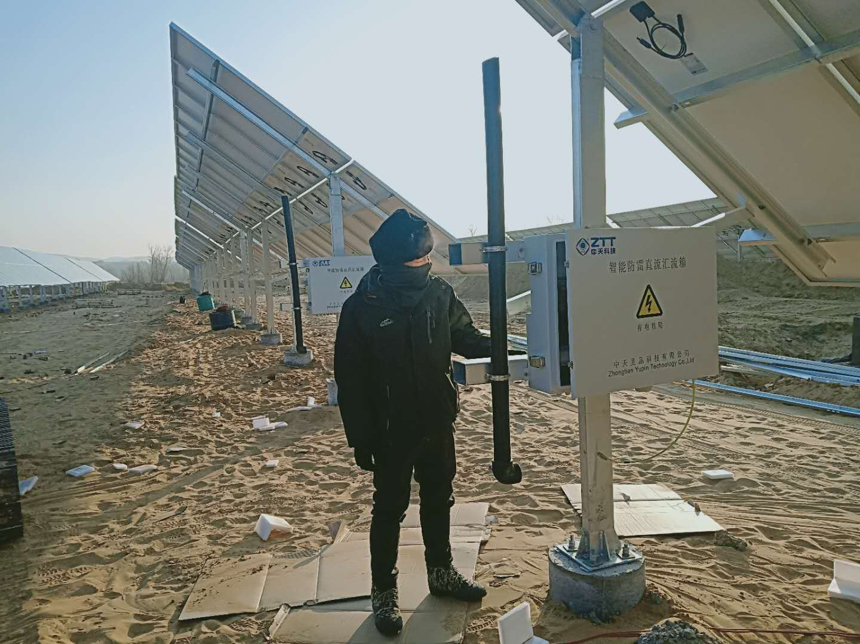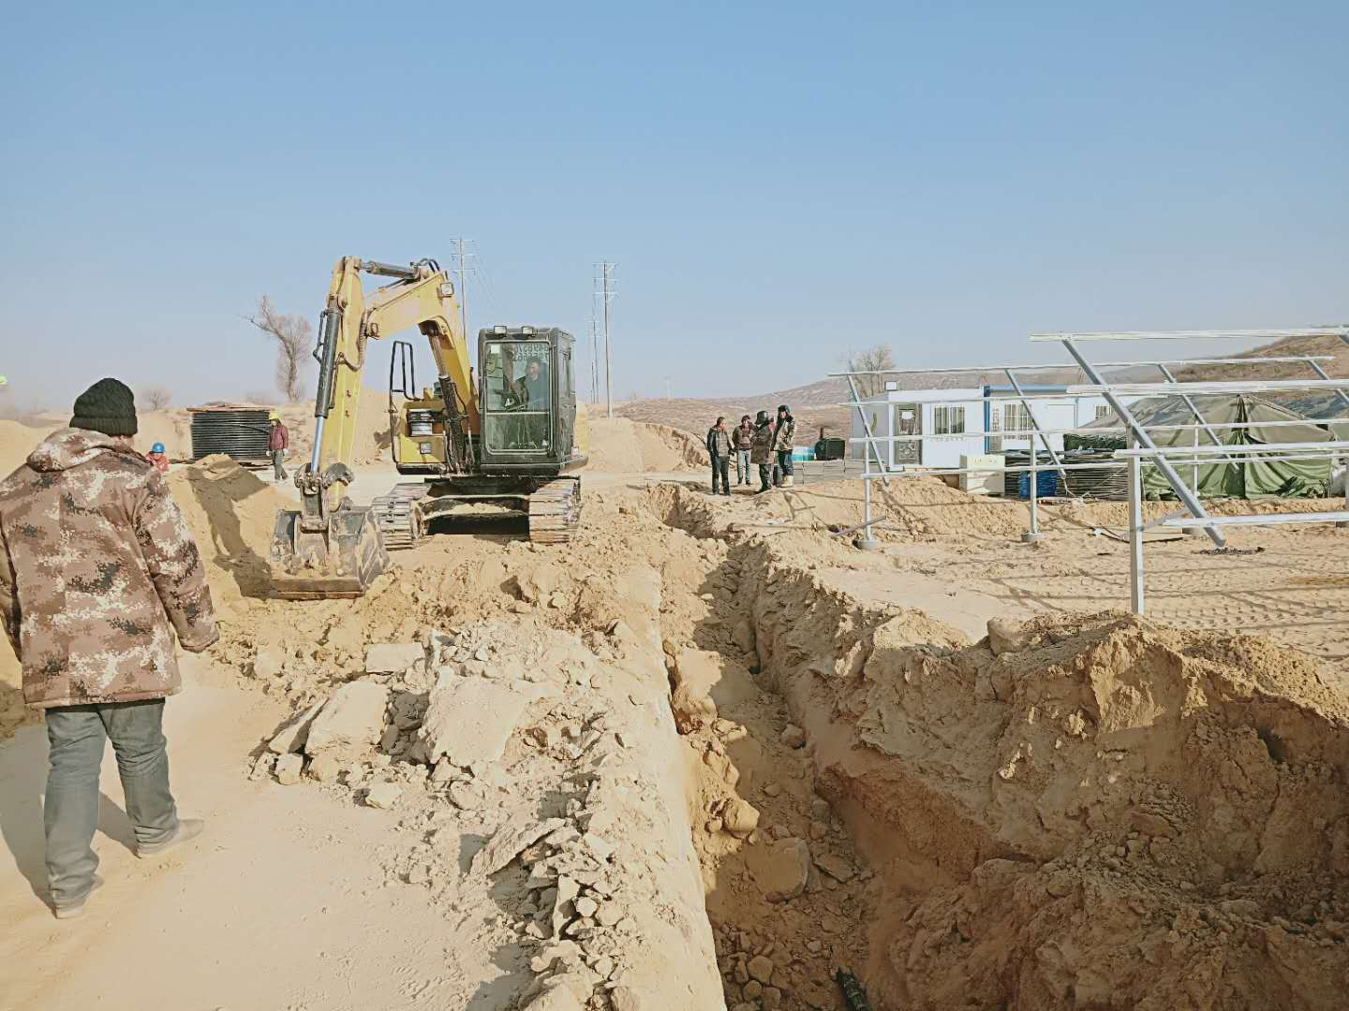
汇流箱检查 电缆沟回填 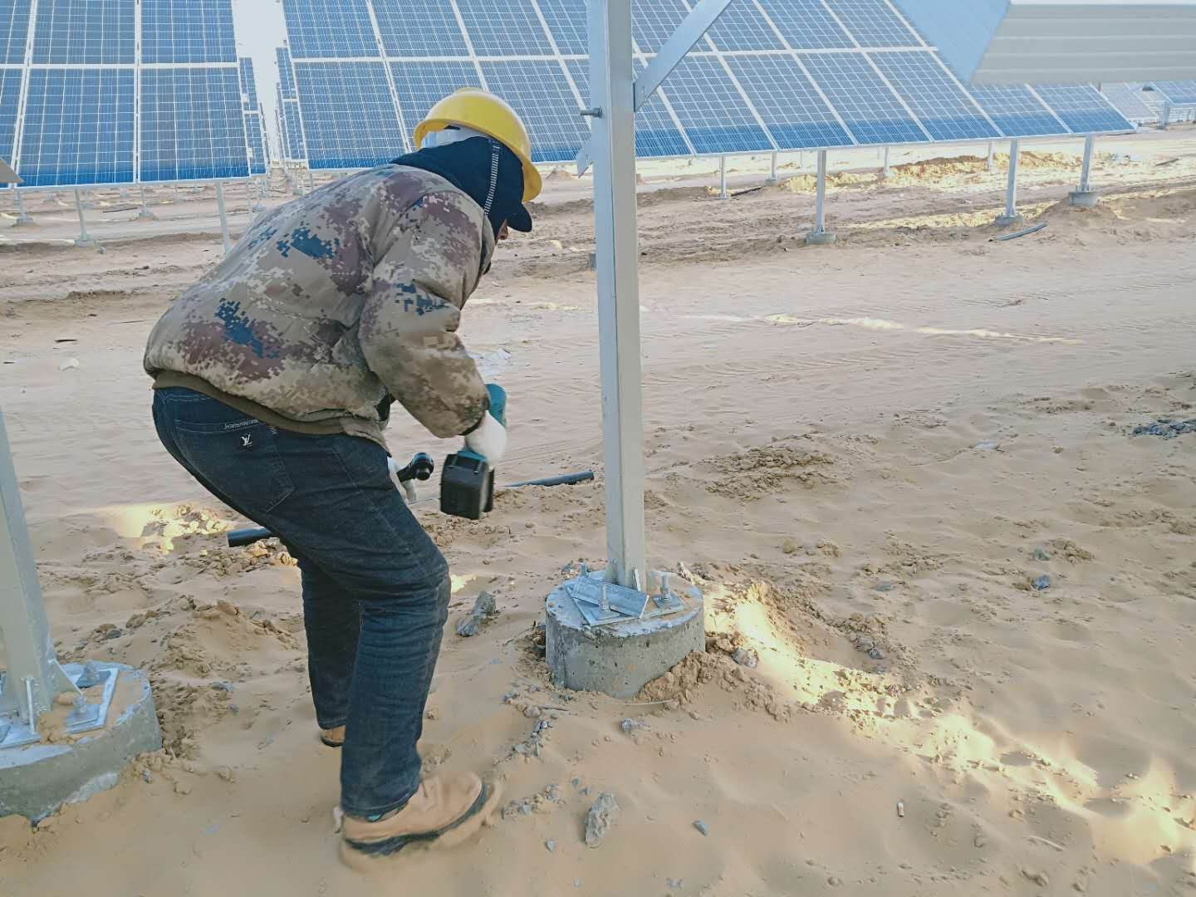 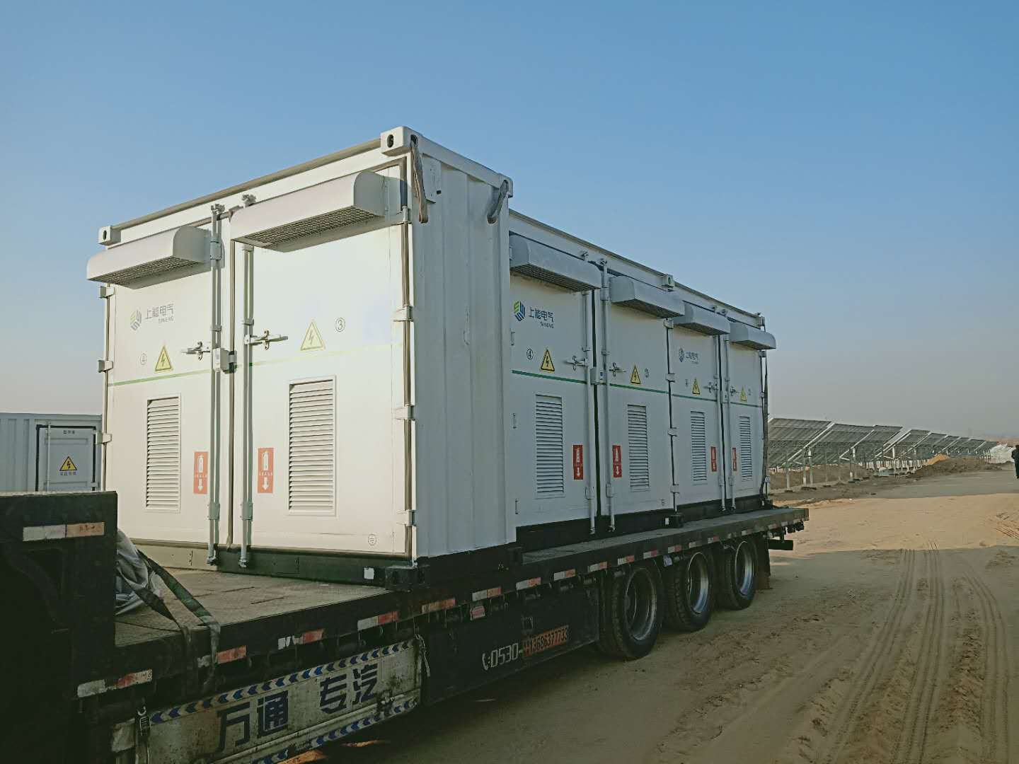
支架调整施工 逆变器吊卸

